Отдел образования Светлогорского райисполкома
Государственное учреждение образования
«Ясли - сад №14 г. Светлогорска»

ОПИСАНИЕ ОПЫТА ПЕДАГОГИЧЕСКОЙ ДЕЯТЕЛЬНОСТИ
«РАЗВИТИЕ СВЯЗНОЙ РЕЧИ
У ДЕТЕЙ СТАРШЕГО ДОШКОЛЬНОГО ВОЗРАСТА
ПОСРЕДСТВОМ ИСПОЛЬЗОВАНИЯ ИНТЕЛЛЕКТ-КАРТ»

Захаренко Татьяна Григорьевна,
воспитатель дошкольного
образования
тел.:+375293344932

Актуальность
В настоящее время развитие речи детей остаётся одной из актуальных проблем современного дошкольного образования. Хорошая речь – важнейшее условие всестороннего полноценного развития детей. Чем богаче и правильнее у ребёнка связная (диалогическая и монологическая) речь, тем легче ему высказать свои мысли, тем шире его возможности в познании окружающей действительности, содержательнее и полноценнее отношения со сверстниками и взрослыми, тем активнее осуществляется его психическое и умственное развитие . [3, с.14]
Успешность обучения детей в школе во многом зависит от уровня овладения им связной речью. Восприятие и воспроизведение текстовых учебных материалов, умение давать развёрнутые ответы на вопросы, самостоятельно излагать свои суждения – все эти и другие учебные действия требуют достаточного уровня развития связной речи.[5,c.13]
Исходя из собственного педагогического опыта, в процессе общения, наблюдения за воспитанниками, я отметила следующее проблемное поле в развитии связной речи: детям трудно связно и последовательно пересказывать литературные произведения, используя форму прямой и косвенной речи; определять и воспроизводить логику описательного рассказа; использовать элементы объяснительной речи в процессе общения, совместных игр; создавать разнообразные виды творческих рассказов. Общаясь с родителями своих воспитанников, пришла к выводу, что они не совсем понимают важности речевого развития детей, способствующего успешности обучения в школе; зачастую не обращают внимания, ошибочно считая, что с возрастом все пройдет.[8,c.368]
В связи с этим возникла необходимость поиска таких образовательных технологий и методик, где обучение было бы и словесным, и наглядным, и практическим; которые способствовали бы развитию любознательности, активности мышления; овладению средствами общения и способами взаимодействия со взрослыми и сверстниками; сформировали бы умение детей добывать самостоятельно представления и применять их, обеспечили бы его общекультурное, личностное и познавательное развитие. [6,c.5]
Одним из таких эффективных методов запоминания информации, с помощью которого, развиваются как творческие, так и речевые способности детей, активизируется мышление ребёнка и стал для меня метод интеллектуальных карт (интеллект-карт).
Этот инновационный метод запоминания информации был разработан британским психологом Тони Бьюзеном и представляет собой визуальный, целостный образ рассматриваемой проблемы,где техника представления любого процесса или события, мысли или идеи подается в графической форме (рисунки, символы, стрелки и др.) и основывается этот метод на наглядно-образном мышлении ребенка, которое является основным в дошкольном возрасте.Составление интеллект-карты - необычный вид деятельности, имеющий много общего с игровой, стимулирующий творчество воспитанников, потому что в ее создании активно участвуют и правое, и левое полушарие мозга, чего не происходит при работе с готовыми схемами. [2,с.123]

Для работы с детьми дошкольного возраста метод интеллект - карт был адаптирован кандидатом педагогических наук, доцентом кафедры специальной педагогики и предметных методик и технологий Акименко В.М., которая предложила использовать его для развития связной речи детей, как метода, помогающего детям выстраивать последовательность своих действий, запомнить (вспомнить) логические цепочки событий, отразить связи между понятиями, частями, составляющими проблему или предметной области, которую мы рассматриваем, не требующего длительной подготовки к применению и большого количества материала и являющегося, прежде всего, техникой мышления, а не способом фиксации результата, т.е. самое главное - это процесс получения нового знания. [1,с.34,37]
Таким образом, актуальность темы обусловлена необходимостьюиспользования в образовательном процессе интеллект – карт, которые позволят сделать наблюдаемым ход мышления воспитанников, позволят упорядочить материал и сконцентрировать внимание на нужной информации, успешно подготовят к обучению в школе.
На основании этого была определена цель опыта: развитие связной речи у детей старшего дошкольного возраста посредством использования интеллект - карт.
Для достижения поставленной цели были определены задачи:
изучить научно - методическую литературу по проблеме развития связной речи у воспитанников через использование интеллект - карт;
пополнить развивающую предметно-пространственную среду, обеспечивающую развитие связной речи воспитанников посредством использования интеллект - карт;
обеспечить применение в образовательном процесс еинтеллект - карты для развития связной речи у детей старшего дошкольного возраста.
Длительность работы над опытом: июнь 2019 года - август 2020года.
Организационный этап - июнь-сентябрь 2019 года
Практический этап- сентябрь 2019-май 2020 года
Заключительный этап – июнь-август 2020 года.
Ведущая идея опыта заключается в использовании интеллект - карт по развитию связной речи у детей старшего дошкольного возраста в образовательном процессе.
Описание сути опыта
Проанализировав научно - методическую литературу пришла к выводу, что проблема развития связной речи детей была предметом исследования таких ученых, как Л.С.Выготский, Н.И. Жинкин, А.А. Леонтьев, Ф.А. Сохин и др.). Результаты их исследований показали, что именно в связной речи реализуется основная, коммуникативная функция языка и речи, которая определяет уровень речевого и умственного развития ребенка. [1, с.34]
Психологи подчеркивают, что в связной речи отчетливо выступает тесная связь речевого и умственного воспитания детей. Ребенок учится мыслить, учась говорить, но он также и совершенствует речь, учась мыслить (Ф. А. Сохин).[7, с.74]
В.М.Акименко, считает, что возможность с помощью интеллектуальных карт чувственно познать значительное количество объектов и явлений и их свойств, расширяет значения и понимание слов, что даёт возможность фокусироваться на теме, проводить целенаправленную работу по пополнению словаря, развитию связной речи. [1, с.34]
Проанализировав исследования таких ученых как Е.А. Флерина, Е.И. Радина, Э.П. Короткова, В.И. Логинова, В.В. Гербова, Г.М. Лямзина и другие, пришла к выводу, что умение человека находить решения в различных ситуациях связано не с количеством знаний в его голове, а с количеством связей между этими знаниями. [4,с. 214].Именно метод использования интеллект – карт в развитии связной речи детей направлен на то, чтобы создать это множество связей.
Изучив теоретическую и практическую основы создания интеллект – карт, пришла к выводу, что необходимо обогатить развивающую предметно- пространственную среду, сделать ее максимально насыщенной и разнообразной, для этого:

в центре познавательно - практической деятельности создали лабораторию, в которой собраны различные приборы, оборудование для проведения опытно-экспериментальной работы; дидактические игры, условные символы, модели, что способствовало развитию связной речи, расширению своего познавательного опыта, развитию умения находить причинно – следственные связи, использовать логические формы рассуждений;

в центре художественной деятельности разместили модели-рисунки рисования предметов; модели построения мебели, транспорта, домов, мостов и другие; альбомы стихотворений, поговорок и пословиц, загадок, графических схем для составления описательных рассказов, карт – схем для работы сконструкторам, подобран иллюстративный материал, познавательные книги и энциклопедии, что способствовало развитию предпосылок художественного вкуса, обогащало эстетические чувства;

центр игровой деятельности пополнили играми сюжетно – ролевыми играми нового поколения, такими как «Супермаркет», «Салон красоты», «АЗС» и другие, которые способствовали развитию способности к творчеству в игре, умению действовать в воображаемых ситуациях, вести диалог со сверстниками и взрослыми, накапливали необходимый запас слов, постепенно овладевали способами выражения в слове определённого содержания и, в конечном итоге, приобрели умение выражать свои мысли наиболее точно и полно;

в центре элементарной учебной деятельности разместили предметы и картинки - схемы описание предметов и явлений, модели к классификациям предметов, счетный материал, разнообразный занимательный материал, что способствовало, формированию познавательных интересов, мотивов деятельности, решения задач в уме.
Ознакомившись с методикой Тони Бьюзена, я решила ее адаптировать для своих воспитанников. Самым проблемным было, как ввести в работу карту, чтобы дети захотели ею пользоваться, чтобы она естественно вписывалась в жизнь детей. В процессе размышлений дети сами подсказали, что связать карту нужно с любимыми детскими персонажами мультфильма про Фиксиков. Вспомнили, что у Фиксиков есть такой инструмент, называют его - «Помогатор», который помогает решать разные жизненные проблемы любимых героев. Так у карты появилось детское название - «Карта Помогатор», что дополнительно стимулировало детей к её использованию. Детям нравилось пользоваться «Помогатором» и создавать его самим.
Для создания эффективной, привлекательной, интересной и запоминающейся интеллект - карты придерживались следующих правил:
главную идею, предмет располагали в центре листа. Лист разворачивали горизонтально, именно такое расположение наиболее удобно для размещения рисунка;
использовали цветные карандаши (ручки, маркеры);
для каждого ключевого момента проводили расходящиеся от центра ответвления (в любом направлении), использовали ручки, карандаши или фломастеры разного цвета;
каждую мысль, идею обводили цветными карандашами (ручкой, маркером);
в процессе моделирования добавляли символы, иллюстрации, картинки, аппликации, рисунки.
Работу в этом направлении я проводила в специально – организованной и не регламентируемой деятельности.Приведу пример составления интеллект – карты по теме «Зима». Наиболее эффективным приёмом организации занятия, было объединение детей в небольшие группы. Мотивацией для детей на познавательную деятельность и активное творчество стало обращение жителей жарких стран с просьбой рассказать, что такое зима. С помощью наводящих вопросов выявили основные подтемы, которые помогали наиболее полно раскрыть тему, например: животный мир, зимние забавы, труд людей зимой, зимняя одежда, погода зимой, новогодние праздники. Далее предложила составить карту, по которой жители жарких стран смогли всё узнать о зиме. Для раскрытия каждой подтемы детям задавались вопросы, близкие к теме занятия: «Как меняется жизнь животных и птиц с наступлением зимы?», «Какие зимние забавы вы знаете?», «Как меняется одежда людей с наступлением холодов?», «Какой самый главный зимний праздник?Далее перешли к составлению карты. Каждая группа отвечала за одну подтему. В центре листа поместили картинку «Зима». От главной темы карандашами разных цветов нарисовали ветви, согласно количеству тех тем, которые мы решили раскрыть. Все ветви обозначили условными знаками, символами. Затем каждая группа детей подобрала необходимые ей картинки, подготовленные заранее, и разместила возле нужной ветви. Затем поработали над эстетической составляющей интеллект - карты:дополнили рисунками. Все это способствовало системно анализировать, добывать представления самостоятельно.
План рассказывания соответствовал порядку картинок, последовательно выстроенных на каждой ветке дерева справа налево, сверху вниз. Наличие модели высказывания помогало успешно составить связное высказывание, а также создавало предпосылки для работы над творческим рассказыванием. Опираясь на интеллект- карту, дети легко составили рассказ, свободно описывали жизнь зимующих птиц и животных зимой; установили взаимосвязь между погодой и одеждой; эмоционально рассказали о новогоднем празднике.
Каждое занятие с детьми - это поиски, цепочки вопросов: Как? Откуда? Зачем? Для чего? С чем можно сравнить? По такому образцу были составлены интеллект - карты на такие обобщающие темы как «Транспорт», «Овощи и фрукты», «Семья» и др. (приложение 1)
Сначала это были небольшие по содержанию карты, отражающие одну тему, в своей структуре имеющие только классификацию по каким-либо направлениям. Для организации занятия с составлением интеллект – карты проводилась большая подготовительная работа с детьми: рассматривание картин, иллюстраций, чтение рассказов, сказок, стихов, прогулки, наблюдения, игры определенной тематики. Все необходимые картинки подбирала сама из использованных рабочих тетрадей, журналов или распечатывала самостоятельно. Классифицировали, наклеивали, проводили ответвления дети уже самостоятельно.
В специально – организованной деятельности интеллект – карты применялись в нескольких направлениях.
Первое направление: сбор материала о предмете или объекте.
Создание интеллект – карты проходило в ходе обсуждения предмета или темы. Выполняя данное задание пополнялся активный и пассивный словарь, развивались процессы мышления - анализ, синтез, аналогия, обобщение. Работа проводилась, как индивидуально, так и фронтально.
Второе направление: закрепление и обобщение материала.
Создание обобщенной интеллект - карты являлось итоговой работой по изученным темам. Выполняя данное задание, дети развивали умение выделить главную мысль, пополняли активный и пассивный словарь по отработанной теме, развивали умения составлять и распространять предложения. Работа проводилась также, как индивидуально, так и фронтально.
Третье направление: развитие связной речи.
Выполняя данное задание, дети формировали умение самостоятельно и последовательно излагать свои мысли, становились более активными при разговоре, у них формировались умения отвечать на вопросы распространенно, словарь становился точен и разнообразен. Уместным было задавать больше вопросов; обращать внимание на то, чтобы дети отвечали полным ответом; беседовать по карте; составлять рассказы. (приложение 2)
Во всех вариантах применения интеллект - карты, в итоге составлялся рассказ. Только это уже не просто традиционный рассказ по предложенной картинке, а рассказ по картинке-схеме, нарисованной самими детьми, опираясь на собственные ассоциации. План рассказывания соответствовал порядку картинок, последовательно выстроенных на каждой на модели интеллект - карте, что помогало успешно составить связное высказывание, создавало предпосылки для работы над творческим рассказыванием.
В процессе работы с интеллект - картами дети легко запоминали лексику, придумывали предложения и рассказы, что давало возможность проводить целенаправленную работу по формированию и обогащению словаря и развитию связной речи. Очень важно отметить, что связное высказывание получалось только при наличии у ребёнка словаря, внутреннего плана высказывания и желания высказаться. Интеллект-карта позволяла выделять, обобщать главное, развивала умение анализировать, дифференцировать, классифицировать предметы и явления окружающего мира.
Метод интеллект - карт успешно использовался и в не регламентируемой деятельности:
в коммуникативной деятельности в умении задавать вопросы взрослому, другим детям для решения задач при составлении рассказов, пересказов и для построения речевых высказываний в ситуации общения;
в познавательно-исследовательской деятельности для систематизации представлений в образовательной области « Формирование элементарных математических представлений», «Ребенок и природа»;
в изобразительной деятельности для творческого изображения реальных предметов и явлений с помощью рисунков, знаков и символов; созданию фотографий, поиску картинок. (приложение 3)
Интеллект - карта это продукт детской деятельности, помогающий детям выстраивать последовательность отдельных элементов в рамках одной темы, запомнить, провести логические цепочки между событиями явлениями природы или предметами и людьми. И если на первом этапе карта отражает только то, что дети знают, то на последнем этапе четко видно, что дети еще узнали, какой материал освоили в рамках выбранной темы. Созданные детьми интеллект - карты являлись ярким элементом развивающей предметно-пространственной среды, где можно организовать успешное взаимодействие детей, педагогических работников, узких специалистов.
Результативность и эффективность опыта
При использовании интеллект - карт мною была отмечена детская активность, инициативность, самостоятельность в проявлении творчества. Дети приобрели определённые навыки по заполнению карт, умению не только усваивать информацию, но и оперативно с ней работать, планированию своей деятельности, совершенствовали коммуникативные навыки и умения, а наглядность, привлекательность, запоминаемость, своевременность, творчество, возможность пересмотра через некоторое время делали интеллект - карты современным и эффективным методом в развитии связной речи воспитанников.
Работа по развитию связной речи детей старшего дошкольного возраста с использованием интеллект – карт способствовала пополнению развивающей предметно - пространственной среды и одновременно решало задачи, направленные на развитие памяти, внимания, мышления.
Использование в работе метода интеллект-карт позволило достичь положительной динамики в развитии связной речи:
пополнился словарный запас;
улучшилась лексико - грамматическая структура речи;
научились связно, последовательно излагать свои мысли, рассказывать о событиях из окружающей жизни, запоминать и вспоминать нужные факты.
Заключение
Трансляция опыта работы была представлена педагогическому коллективу учреждения дошкольного образования в процессе проведения семинара – практикума «Современные образовательные технологии в образовательном пространстве», подготовлены методические материалы по созданию интеллект – карт. В перспективе планирую расширить область составления и применения интеллект - карт в работе с родителями.

Список использованных источников
1. Акименко, В.М. Применение интеллектуальных карт в процессе обучения дошкольников [Текст] /В. М. Акименко // Начальная школа плюс до и после. – 2012. – № 7.
2.Бьюзен, Т. Супермышление / Тони и Барри Бьюзен. – Минск, 2008.
3. Балашенко, А.В. Современные образовательные технологии как средство повышения качества образовательного процесса в учреждениях дошкольного образования/ А.В. Балашенко, Т.Н. Бартанович // Пралеска . 2017. №10. 4.Венгер,Л.А.,Мухина,В.С. Психология:учебник для студентов ВУЗов/ Л.А. Венгер,В.С. Мухина.-М.:Просвещение,1988.
5.Давидович, А.Л, Развитие речевого творчества старших дошкольников: пособие для педагогов учреждений дошкольного образования/А.Л.Давидович. Минск: НИО, 2011.
6.Постановление Министерства образования Республики Беларусь от 15.08.2019 №137 «Об утверждении образовательного стандарта дошкольного образования».
7. Сохина, Ф.А. Развитие речи детей дошкольного возраста / Ф.А. Сохина. – М., 1984.
8. Учебная программа дошкольного образования (для учреждений дошкольного образования с русским языком обучения и воспитания)/ Министерство образования Республики Беларусь.- Минск: НИО, 2019.-479с.

Приложение 1
Интеллект-карты
Интеллект – карта «Зима»
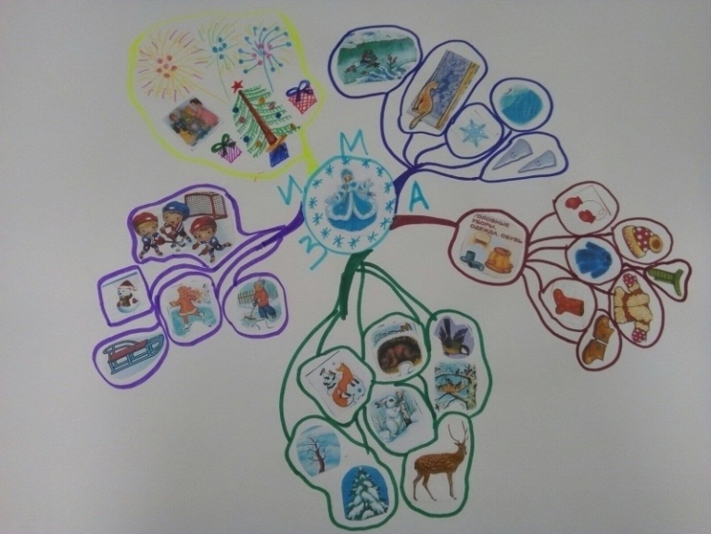

Интеллект – карта по обобщающей теме «Транспорт»
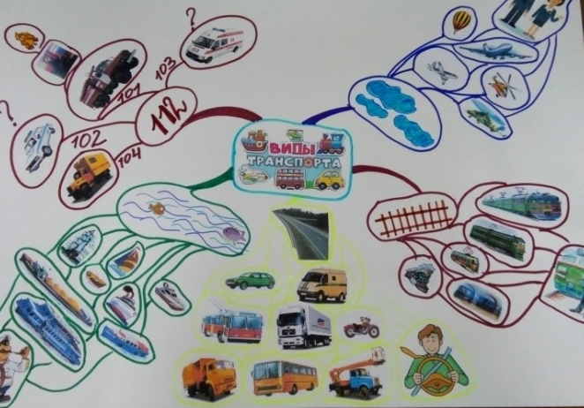

Интеллект – карта по обобщающей теме «Моя семья»
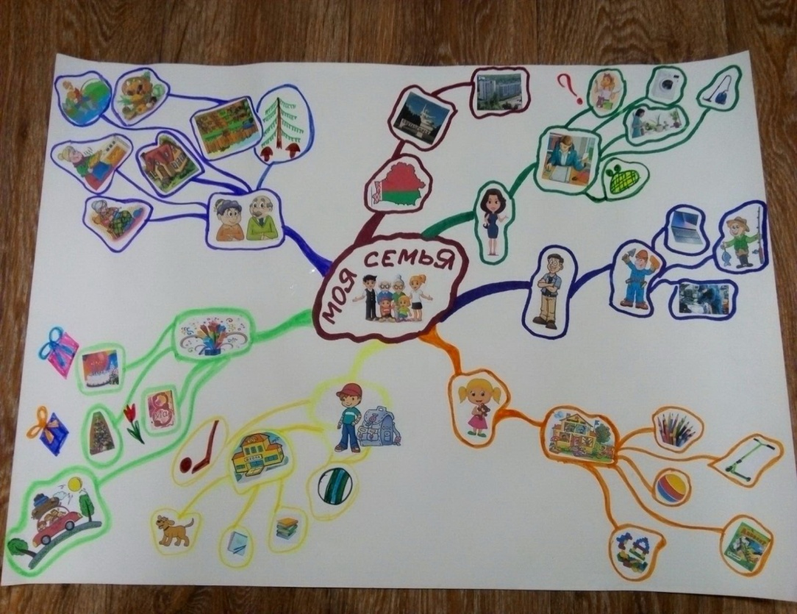

Интеллект – карта «Мои любимы сказки»
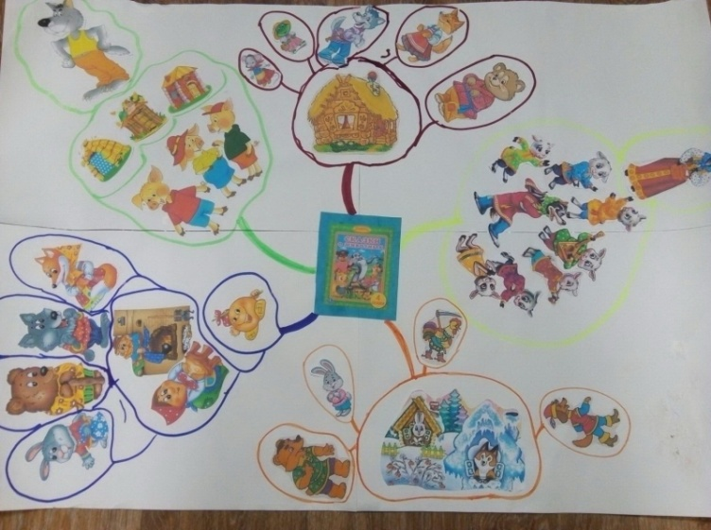

Приложение 2

Конспект занятия
по образовательной области«Ребенок и общество»
для воспитанников старшего дошкольного возраста
Тема: «Белый медведь»
Программные задачи:
закреплять представление о признаках белого медведя, как живого существа, устанавливать связи и зависимости между объектом и явлениями природы;
развивать умение соотносить объект с природно - климатической зоной, связно и последовательно воспроизводить логику описательного рассказа по интеллект – карте;
воспитывать эмоционально – положительное и эстетическое отношение к природе, стремление участвовать в охране природы.
Материал и оборудование:ЖК телевизор, бумага, фломастеры, трафареты, дидактическая игра «Собери картинку», картинки животных Севера, клейстер.
Предварительная работа: просмотр мультипликационного фильма «Умка», рассматривание иллюстраций, природных сообществ, беседа «Кто живёт на Севере?», картинки «Дикие животные Севера», работа с интеллект – картами.
Методы и приёмы: игровой (дидактические игры, проблемные и игровые ситуации); наглядный (просмотр фрагмента мультфильма, видеофильма, иллюстраций); практический ( составление интеллект –карты)
Тип занятия – закрепляющий.
Развивающие образовательные методики и технологии: метод интеллект - карт, квест - игра, ИКТ.
1 этап – вводный (организационный)
Игра – этюд «Передай улыбку» (фронтальная форма работы).
Цель: создание комфортной, доброжелательной атмосферы, воспитание доброжелательного отношения к сверстникам в процессе игровой деятельности.
Квест - игра « Помоги Незнайке найти карту»(фронтальная форма работы).
Цель:развитие умений ориентироваться по предложенному маршруту, познавательного интереса.
2 этап – основной
Игровое задание «Отгадай» (фронтальная форма работы).
Цель: активизация мыслительных процессов, мотивация на предстоящую деятельность.
Дети прослушав стихотворение узнают куда они отправятся в путешествие.
Просмотр фрагмента из мультипликационного фильма «Умка» (фронтальная форма работы).
Цель: закрепление представлений о животных Арктики, развитие умений характеризовать сезонные изменения в их жизни.
Дидактическая игра «Сложи картинку» (фронтальная форма работы).
Цель: формирование умений воспитанников творчески мыслить, соотносить образ представления с целостным образом реального предмета.
Перед детьми на столе лежат в коробке целые картинки с изображением животных Арктики, в другой коробке лежат такие же картинки, но только разрезанные на несколько частей, дети собирают пока не получится целая картинка.
Физкультминутка
Цель: обеспечение смены вида деятельности оптимального двигательного режима, воспитание доброжелательного отношения к сверстникам в процессе игровой деятельности
По ледяной пустыне(Медленно идут по кругу, имитируя движения животного)
Медведица идет, за нею медвежата
Торопятся вперед.Трещит мороз жестокий, (Руками обнимают себя)
Повсюду снег и лед.(Повороты из стороны в сторону)
По полынье холоднойза нерпой морж плывет.(Плавательные движения руками)
Бегут, спешат олени(Бег на месте с подниманием колен)
Им виден путь едва над ними тихонько кружит. (Поворот вокруг себя с поднятыми руками)
Проблемная ситуация «Расскажем Незнайке, как живёт белый медведь?»Создание интеллект – карт (фронтальная форма работы.индивидуальная )
Цель:активация мыслительной деятельности, развитие творческих способностей.
Выделяем главную мысль, вспоминаем всю информацию, которую узнали по данной теме, отвечаем на вопросы по теме занятия, составляем карту согласно правил. Дети по составленной интеллект - карте составляют рассказ, сначала коллективно, потом индивидуально.
3 этап. Окончание занятия
Рефлексия. Подведение итогов занятия.
Цель:анализ результатов деятельности воспитанников.

1.Смолер, Е.И. Развитие интеллектуальной активности детей дошкольного возраста: пособие для педагогов учреждений дошкольного образования/ Е.И. Смолер. – Мозырь: Белый ветер, 2017 – 295с.
2. Учебная программа дошкольного образования / Министерство образования Республики Беларусь, [Националь институт образования].- Минск: Национальный институт образования, 2019.- 480 с.

Приложение3

Алгоритм составления интеллект – карты«Домашние животные»
Возрастная категория: старшая группа
Предварительная работа: родители с детьми дома подобрали предметные и сюжетные картинки по лексической теме «Домашние животные»; беседы воспитателя о домашних животных; чтение художественной литературы; упражнение «Составляем описание», «Угадай по голосу», «Домашние животные».
Цель: обобщение представлений у детей по теме «Домашние животные».
Задачи:
формировать умение составлять интеллект - карту по теме «Домашние животные»; сравнивать, группировать, классифицировать; составлять предложения, рассказы по данной теме.
развивать словарный запас детей по лексической теме «Домашние животные»; мелкую моторику пальцев рук;
закреплять представления детей об основных цветах и их оттенках, форме, величине предметов; умения ориентироваться на листе бумаги.
1.Педагогический работник показывает детям картинки, на которых изображены домашние животные и их детеныши, и спрашивает: «Ребята, как вы думаете, о ком мы с вами сегодня поговорим?». Ответы детей. Картинки с изображением домашних животных и их детенышей дети приклеивают в середину листа бумаги.
2.«Каких домашних животных вы знаете?». «Почему их называют домашними?». Ответы детей. Далее педагог предлагает детям взять картинку с изображением какого-либо животного, назвать его и приклеить в соответствующее место на листе бумаги.
3.«Какие части тела есть у животных?». Дети отвечают. .Дети находят и приклеивают соответствующие картинки на определенное место на листе бумаги.
4.«Какого цвета бывают домашние животные?». Дети отвечают и раскрашивают.
5.«Как называют детенышей домашних животных?». Ответы детей. Дети находят и приклеивают соответствующие картинки на определенное место на листе бумаги.
6.«Что едят домашние животные?». Ответы детей. Дети находят и приклеивают соответствующие картинки на определенное место на листе бумаги.
7.«Где живут домашние животные?». Ответы детей (хлев, конура, конюшня, свинарник и т п.). Дети находят и приклеивают соответствующие картинки на определенное место на листе бумаги.
8.«Какая польза от домашних животных?». Ответы детей. Дети находят и приклеивают соответствующие картинки на определенное место на листе бумаги.
9.«Как люди ухаживают за домашними животными?». Ответы детей. Дети находят и приклеивают соответствующие картинки на определенное место на листе бумаги.
Далее, на основе карты мышления, дети составляют рассказы о домашних животных.

Алгоритм составленияинтеллект - карты «Транспорт»
Возрастная категория: Старшая группа
Предварительная работа: раскрашивание и вырезывание изображений транспорта; беседы воспитателя о транспорте; чтение художественной литературы; упражнение «Составляем описание», «Угадай, что гудит», «Путешествие машинки», «Узнай предмет по тени», «Четвертый лишний», «Найди предмет».
Цель: обобщение представлений у детей по теме «Транспорт».
Задачи:
формировать умение составлять интеллект-карту по лексической теме «Транспорт»; сравнивать, группировать, классифицировать предметы;
развивать словарный запас детей по теме «Транспорт»; умение словообразования и словоизменения; мелкую моторику пальцев рук.
закреплять представления детей об основных цветах и их оттенках, форме, величине предметов; умения ориентироваться на листе бумаги.
1.Педагогический работник показывает детям картинку с наложенными контурными изображениями и спрашивает: «Ребята, как вы думаете, о чем мы с вами сегодня поговорим?». Ответы детей. На середину листа приклеиваем картинку с наложенными контурными изображениями транспорта.
2.Картинки с изображением различного транспорта разложены на столе. Педагогический работник предлагает детям придумать условные обозначения для пассажирского и грузового транспорта; для наземного, воздушного и водного транспорта. Дети придумывают и выделяют отдельные категории транспорта – специальный, военный и строительный. Для этих категорий транспорта дети также придумывают условные обозначения.
3.Далее педагогический работник предлагает детям приклеить на карту только пассажирский транспорт, предварительно разделив его на наземный, водный и воздушный. Дети находят и приклеивают соответствующие картинки на определенное место на листе бумаги, указанное условным обозначением.
4.Далее педагогический работник предлагает детям приклеить на карту только грузовой транспорт, предварительно разделив его на наземный, водный и воздушный. Дети находят и приклеивают соответствующие картинки на определенное место на листе бумаги, указанное условным обозначением.
5.Далее педагогический работник предлагает детям приклеить на карту только военный транспорт, предварительно разделив его на наземный, водный и воздушный. Дети находят и приклеивают соответствующие картинки на определенное место на листе бумаги, указанное условным обозначением.
6.Затем дети находят и приклеивают на определенное место на листе бумаги, указанное условными обозначениями специальный и строительный транспорт.
7.В процессе работы дети рисуют на карте мышления еще одну стрелку, выделив дорожные знаки, так как весь транспорт подчиняется правилам дорожного движения. Дети совместно рисуют на карте знаки «Пешеходный переход», «Осторожно дети» и приклеивают светофор. На карте все это обозначается условным знаком.
Далее, на основе карты мышления, дети составляют рассказы о транспорте.

